IZVJEŠTAJ O RADU

JAVNOG PREDUZEĆA SPORTSKI CENTAR NIKŠIĆ

ZA 2020 GODINU

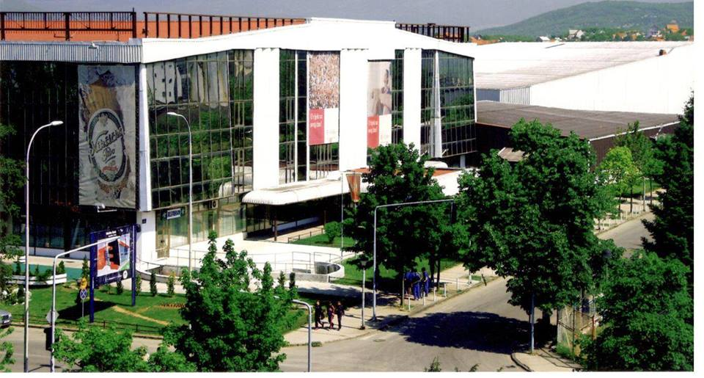

Broj 01-2241

Nikšić, 22.02.2021 godine

SADRŽAJ

UVOD -------------------------------------------------------------------------------------3

1. OSTVARENI POSLOVNI REZULTATI-----------------------------------------------4

2. AKTIVNOSTI I OSTVARENI REZULTATI
U OSNOVNOJ DJELATNOSTI SA PRATEĆIM SADRŽAJIMA ------------------------7

2.1. AKTIVNOSTI I KORIŠĆENJE KAPACITETA
U PRUŽANJU USLUGA SPORTSKE DVORANE-----------------------------------------8

2.2. AKTIVNOSTI I KORIŠĆENJE KAPACITETA
U PRUŽANJU USLUGA BAZENA -----------------------------------------------------------10

2.3. AKTIVNOSTI I KORIŠĆENJE KAPACITETA
U PRUŽANJU USLUGA TERETANE-------------- -----------------------------------------11

2.4. AKTIVNOSTI I KORIŠĆENJE KAPACITETA
TERENA NA OTVORENOM------ -----------------------------------------------------------11

2.5. AKTIVNOSTI I OSTVARENI REZULTATI
U PRUŽANJU USLUGA IZDAVANJA POSLOVNIH PROSTORA -----------------12

2.6. AKTIVNOSTI I OSTVARENI REZULTATI

U PRUŽANJU USLUGA IZDAVANJA REKLAMNIH PROSTORA-----------------13

3. AKTIVNOSTI I OSTVARENI REZULTATI

U PRUŽANJU UGOSTITELJSKIH USLUGA --------------------------------------14

4. ANALIZA BILANSA STANJA----------------------------------------------------------15

5. OPŠTI I KADROVSKI IZVJEŠTAJ ---------------------------------------------------16

6. IZVJEŠTAJ O RADU

UPRAVNOG ODBORA JPSC ZA 2020 GODINU ----------------------------------17

KONSTATACIJE I ZAKLJUČCI -------------------------------------------------19

Na osnovu člana 35 Statuta Javnog preduzeća Sportski centar Nikšić , a na koji je Skupština opštine Nikšić dala saglasnost Rješenjem br.: 01-3569 od 07.04.2006 godine i Odlukom br. 01-7148 od 06.07.2007 godine, Direktor Javnog preduzeća Sportski centar Nikšić je, na sjednici Upravnog odbora održanoj dana 22.02.2021 godine Upravnom odboru podnio sljedeći:

Izvještaj o radu JP Sportski centar Nikšić za 2020 godinu

UVOD

U skladu sa Programom rada za 2020 godinu, J.P. Sportski centar Nikšić je sprovodilo osnovnu javnu funkciju kroz pružanje usluga vrhunskom sportu u takmičarskom i trenažnom procesu, kao i usluge sportske rekreacije.
Obzirom na veoma otežane uslove rada tokom protekle godine, usljed pandemije korona virusa covid-19, koja je uzrokovala uvođenje vanrednog stanja i u toku koga su uvođene višemjesečne obustave rada svih djelatnosti preduzeća a potom i redukovani režim rada, pažnja menadžmenta je bila usmjerena na izvršenje aktivnosti na održavanju i poboljšanju kvaliteta usluga u postojećim sadržajima.
U 2020. godini aktivnosti preduzeća bile su usmjerene na što bolje obezbjeđenje kvalitetnih uslova korištenja sportskih sadržaja, bezbjednosti korisnika, čistoći i tekućoj ispravnosti instalacija i uređaja.
Mjere i aktivnosti koje se tiču obezbjeđenja kvalitetnih uslova korištenja sportskih sadržaja, bezbjednosti korisnika, čistoći i tekućoj ispravnosti instalacija i uređaja iziskivale su maksimalnu angažovanost. Najviše se vodilo računa o higijenskom i tekućem održavanju tj. redovnim servisima i radovima koji su neophodni za nesmetan rad preduzeća, a koji se odnose na servis agregata, servis semafora, sitne opravke sanitarija i ostale aktivnosti koje se tiču tekućeg održavanja.
Prostor za povećanje prihoda u narednom periodu treba tražiti u poboljšanju uslova u pojedinim sadržajima.
Sredstva po osnovu Transfera opštine Nikšić koja su opredijeljena za 2020 godinu namjenski su korištena, a ostvareni su i sopstveni prihodi izdavanjem sportskih terena, poslovnih prostora i reklamnog prostora .

1. OSTVARENI POSLOVNI REZULTATI

U 2020 godini J.P. Sportski centar je ostvario sljedeće prihode i rashode:

Tabela 1.1: Ostvareni prihodi u 2020 godini

R. br. | Opis | 2019 / € | 2020 / € | Index 2020/2019
 | Prihodi
1. | Osnovna djelatnost | 354.083,77 | 272.063,37 | 77
1.1. | Usluge izdavanja sportske dvorane | 178.528,82 | 140.043,37 | 78
1.2. | Usluge izdavanja bazena | 79.772,50 | 60.872,92 | 76
1.3. | Usluge korišćenja teretane | 25.014,44 | 20.460,11 | 82
1.4. | Prihodi od izdavanja fudbalskog terena | 3.064,46 | 2.369,16 | 77
1.5. | Prihodi od izdavanja teniskih terena | 2.805,33 | 551,25 | 20
1.6. | Prihodi od izdavanja poslovnih prostora | 49.568,46 | 39.921,80 | 81
1.7. | Prihodi od izdavanja reklamnih prostora | 14.062,16 | 7.010,51 | 50
1.8. | Usluge streljane | 1.267,60 | 834,25 | 66
2. | Prihodi od ugostiteljskih usluga | 44.397,81 | 16.705,43 | 38
3. | Prihodi od refundacija – štete i stručno osposobljavanje | 1.366,15 | 0,0 | 0
4. | Prihodi od dotacija-redovno finansiranje iz budžeta Opštine | 505.000,00 | 585.000,00 | 116
5. | Prihodi od donacija-pomoć Vlade i državna davanja | 201.763,12 | 201.555,14 | 100
6. | Prihodi od smanjenja obaveza i ostali posl. prihodi | 879,92 | 2.040,05 | 232
 | UKUPNI PRIHODI | 1.107.490,77 | 1.077.363,99 | 97

Tabela 1.2.: Ostvareni rashodi u 2020 godini

R. br. | Opis | 2019 / € | 2020 / € | Index 2020/2019
 | Rashodi
1. | Nabavna vrijednost prodate robe i troškovi materijala za izradu | 13.091,23 | 7.085,51 | 54
2. | Troškovi ostalog materijala | 6.301,68 | 5.785,34 | 92
3. | Troškovi goriva i energije | 132.153,77 | 99.100,63 | 75
4. | Troškovi zarada, naknada zarada i ostalih ličnih rashoda | 611.325,44 | 601.396,90 | 98
5. | Troškovi amortizacije | 220.369,65 | 218.909,76 | 99
6. | Ostala poslovna terećenja | 139.187,23 | 117.368,35 | 84
6.1 | Troškovi prevoza i PTT | 3.346,79 | 3.255,11 | 97
6.2 | Tekuće i investiciono održavanje osnovnih sredstava | 23.880,38 | 13.988,18 | 59
6.3 | Troškovi reklame, pomoći, sponzorstava, oglasi i stručna literatura | 2.360,56 | 2.096,06 | 89
6.4 | Troškovi osiguranja zaposlenih i korisnika | 1.428,48 | 2.210,30 | 155
6.5 | Trošak osiguranja imovine | 240,26 | 259,26 | 108
6.6 | Fizičko obezbjeđenje objekta | 11.866,32 | 11.856,37 | 100
6.7 | Obrazovanje i usavršavanje zaposlenih, advokatske i neproizvodne usluge | 2.951,59 | 2.213,39 | 75
6.8 | Troškovi platnog prometa | 2.222,06 | 2.019,69 | 91
6.9 | Troškovi poreza, doprinosa i ostali nematerijalni troškovi | 63.060,31 | 58.080,33 | 92
6.10 | Rashodi iz ranijih godina i ostali poslovni rashodi ( voda, komunalne usluge, htz oprema, sanitarni pregledi, uniforme i druge usluge ) | 27.830,48 | 21.389,66 | 77
7. | Neto finansijski trošak | 438,65 | 384,37 | 88
 | UKUPNI RASHODI | 1.122.867,65 | 1.050.030,86 | 94

REZULTAT | 2019 | 2020
GUBITAK | 15.376,88
DOBITAK |  | 27.333,13

U poslovnoj 2020 godini preduzeće je ostvarilo pozitivan finansijski rezultat uz iskazanu dobit u iznosu od 27.333,13 €. Prihodi su za 3% manji u odnosu na prošlogodišnje, a rashodi za 6% u odnosu na prethodnu godinu. Prihodi od obavljanja osnovne djelatnosti su manji za 23% a transfer Opštine koji se odnosi na obavljanje javne funkcije preduzeća je veći za 16%.
Najznačajniji razlozi ostvarenja pozitivnog rezultata u poslovanju u odnosu na prethodnu poslovnu godinu je zadržavanje prihoda na približno prošlogodišnjem nivou, kao i značajnije smanjenje određenih kategorija rashoda. Troškovi zaposlenih su manji u odnosu na prethodnu godinu za 2%. Troškovi bruto zarada sa doprinosima na teret poslodavca i druga lična primanja iznose 659.477,23 €.
U periodu od 01.01. do 31.12.2020 godine Opština Nikšić je izmirila preuzeti dug po osnovu poreza i doprinosa zaposlenih u J.P. Sportski centar Nikšić ( ugovor o regulisanju međusobnih prava i obaveza po osnovu reprograma poreza i doprinosa - br. Ug.: 02-031-1257 ), u iznosu od 43.433,52 €. Realizovane usluge, pružene Opštini iznose 210.849,93 € ( ugostiteljske usluge, poslovni prostori i zakupi sportskih sadržaja ). Ugovorom broj 01-1827 ( 02-031-2290 ) Opština Nikšić je prenijela sredstva u iznosu od 240.000,00 € namijenjena za izvođenje radova na sanaciji Sportskog centra.
Prihodi od pružanja usluga osnovne djelatnosti, sportski sa pratećim sadržajima, su manji za 23%. Na smanjenje prihoda osnovne djelatnosti u najvećoj mjeri je uticala kriza povodom pandemije COVID-19 i preduzetih epidemioloških mjera usljed čega su sve naše aktivnosti bile obustavljane u periodu od 14.03.2020 godine do 15.05.2020 i od 05.09.2020 do 17.10.2020 godne. Sportska dvorana je ostvarila prihode koji su za 22% manji u odnosu na prošlogodišnje, bazen je ostvario prihod manji za 24%, teretana za 18% manje, dok su fudbalski i teniski tereni ostvarili prihode manje za 23%, odnosno 80%. Ostvareni prihodi reklamnih prostora su manji za 50%, dok su prihodi od poslovnih prostora manji za 19%. U ugostiteljskoj djelatnosti prihod je manji za 62%.
Rashodi su manji za 6% u odnosu na prošlogodišnje. Evidentno je smanjenje gotovo svih kategorija rashoda u odnosu na prošlogodišnje
Tokom 2020 godine, preduzeće je uz pomoć Osnivača uspjevalo da ostvari kontinuitet u radu i ostvarivanju programskih zadataka. Dobar rezultat perioda postignut je racionalizacijom troškova poslovanja. Smanjeni su troškovi nabavne vrijednosti prodate robe i troškovi materijala za izradu, trošak goriva i energije, troškovi reklame, pomoći, sponzorstava i td. i troškovi tekućeg i investicionog održavanja. Rashodi kamata su značajno smanjeni iz razloga što su se obaveze prema dobavljačima najvećim dijelom izmirivale u valutnom roku. Zbog velike površine objekta troškovi tekućeg i investicionog održavanja, amortizacije i energenata su i dalje veoma visoki ( iznose 331.998,57 € ) i čine 67,43 % ostvarenih prihoda bez dotacija iz budžeta Opštine.

2. AKTIVNOSTI I OSTVARENI REZULTATI U OSNOVNOJ DJELATNOSTI SA PRATEĆIM SADRŽAJIMA

U velikoj sportskoj dvorani preduzimane su, radi obezbjeđenja kvalitetnih uslova korištenja sportskih sadržaja, bezbjednosti korisnika, čistoći i tekućoj ispravnosti instalacija i uređaja, kao i prethodnih godina sljedeće aktivnosti:
- nabavka prateće opreme za košarkašku konstrukciju;
- preventivno i korektivno održavanje postrojenja elektroinstalacija, rasvjete i PP sistema, mašinskih i vodovodnih instalacija, klimatizacije i grijanja;
- građevinsko i zanatsko održavanje objekata i sportskih rekvizita…
Najveći iznos prihoda Sportskog centra odnosi se na usluge izdavanja sportskih sadržaja ( sportske dvorane, teretane, bazena itd. ). Iz navedene analize se zaključuje da su prihodi po osnovu izdavanja sportskih sadržaja manji u odnosu na isti period prethodne godine za 23%. Glavni razlog smanjenja prihoda navedenog sadržaja je pandemija korona virusa koja je uzrokovala obustavu rada na period od 2 mjeseca a potom i redukovani režim treninga i drastično smanjen broj odigravanja utakmica.

Slika 1: Sportska dvorana

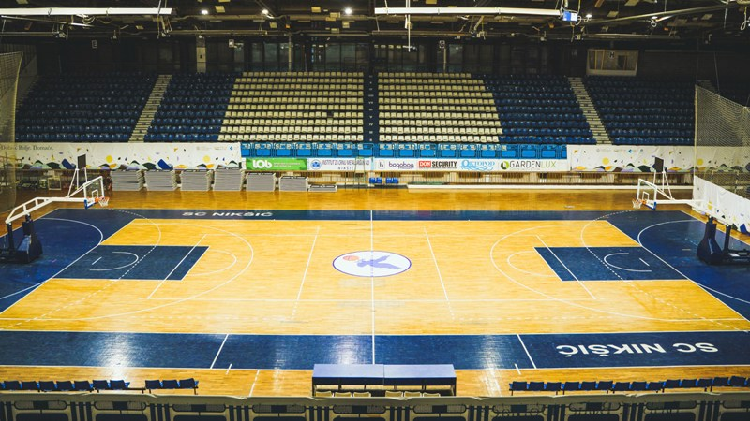

Kapacitet sportske dvorane je u potpunosti iskorišten za potrebe klubova iz grada, kao i za reprezentativne ekipe, rekreativce i druge manifestacije.

2.1. Aktivnosti i korištenje kapaciteta u pružanju usluga sportske dvorane
Sportska dvorana, kao i njeni prateći sadržaji ostvarili su prihode za 22 % manje u odnosu na prethodnu godinu. U 2020 godini sportska dvorana je korištena ukupno 3.036 h i to:

Tabela 2.1.: Sati korištenja sportske dvorane u 2020 godini
R.BR. | OPIS | 2019 | 2020 | INDEX 2020/2019
I | VELIKA DVORANA | 2.236 | 2.039 | 91
1. | Olimpijski program sportova | 1.961 | 1.705 | 87
1.1. | Usluge održavanja treninga | 1.656 | 1.582 | 95
1.2. | Usluge održavanja utakmica | 294 | 123 | 42
1.3. | Boks mečevi, džudo i karate | 11 | 0 | 0
2. | Drugi sportovi i rekreacija | 260 | 334 | 128
2.1. | Usluge održavanja treninga | 144 | 156 | 108
2.2. | Usluge održavanja utakmica | 75 | 84 | 112
2.3. | Škola fudbala | 16 | 61 | 381
2.4. | Školski sport | 25 | 33 | 132
3. | Kulturno zabavne manifestacije | 15 | 0 | 0
3.1. | Muzički koncerti, ples i cirkus | 15 | 0 | 0
II | POMOĆNA DVORANA | 1.208 | 997 | 83
1. | Olimpijski program sportova za održavanje treninga i rekreacija | 1.208 | 997 | 83
 | Ukupno sati korišćenja dvorane | 3.444 | 3.036 | 88

Sati korištenja velike i pomoćne dvorane, manji su od prošlogodišnjih za 9 % odnosno za 17 %, pa su i ostvareni prihodi velike i pomoćne dvorane manji od prošlogodišnjih, iz razloga smanjenog režima rada usljed pandemije COVID-19 i preduzetih epidemioloških mjera usljed čega su sve naše aktivnosti u okviru sportske dvorane bile obustavljene u periodu od 14.03.2020 godine do 15.05.2020 godine.

Prihodi i rashodi dvorane sa pratećim sadržajima su:

Tabela 2.2.1.: Ostvareni prihodi sportske dvorane u 2020 godini
R.BR. | OPIS | 2020 / €
1. | Usluge izdavanja sportske dvorane | 140.043,37
2. | Usluge izdavanja bazena | 60.872,92
3. | Usluge korišćenja teretane | 20.460,11
4. | Priihodi od izdavanja fudbalskog terena | 2.369,16
5. | Priihodi od izdavanja teniskih terena | 551,25
6. | Prihodi od izdavanja poslovnih prostora | 39.921,80
7. | Prihodi od izdavanja reklamnih prostora | 7.010,51
8. | Usluge streljane | 834,25
9. | Prihodi od dotacija - budžet Opštine | 585.000,00
10. | Prihodi od donacija-pomoć vlade i državna davanja | 201.218,40
11. | Ostali poslovni prihodi | 1.404,69
 | UKUPNI PRIHODI | 1.059.686,46

Tabela 2.2.2.: Ostvareni rashodi sportske dvorane za 2020 godinu
R.BR. | OPIS | IZNOS
1. | Materijal za održavanje higijene i kancelarijski materijal | 4.039,27
2. | Utrošak energenata ( struja, para, plin i gorivo ) | 91.547,99
3. | Troškovi zarada, naknada zarada, ostali lični rashodi i doprinosi na teret poslodavca | 530.317,71
4. | Amortizacija | 216.080,39
5. | Ostala poslovna terećenja: | 49.812,26
 | PTT i usluge | 2.808,81
 | Tekuće i investiciono održavanje objekata i opreme | 12.490,24
 | Troškovi reklame, sponzorstva, osiguranja zaposlenih, obezbjeđenje objekta, pravne usluge, usavršavanje zaposlenih, troškovi platnog prometa i ostali nematerijalni troškovi | 17.285,63
 | Ostali poslovni rashodi- troškovi vode, komunalnih usluga, zaštita na radu i ostale opšte usluge | 17.227,58
6. | Neto finansijski trošak | 384,37
 | UKUPNI RASHODI | 892.181,99

U dijelu osnovne djelatnosti - pružanje usluga izdavanja u zakup sportske dvorane sportskim klubovima i rekreativcima ostvareno je 140.043,37 € prihoda, ili 13,22 % prihoda sportske dvorane sa pratećim sadržajima i dotacijama.
Troškovi za zarade i naknade zarada sa doprinosima poslodavca i druga lična primanja radnika zaposlenih u ovim sadržajima iznose 530.317,71 €. U realizaciji prihoda dvorane sa pratećim sadržajima angažovano je najviše poslovnog potencijala, najviše troškova investicionog i tekućeg održavanja objekata i opreme, utrošaka energenata i ostalih izdataka nephodnih za rad dvorane.
Prihodi ostvareni od sportskih sadržaja i prihodi pratećih sadržaja ( poslovni i reklamni prostori i refundacije ) iznose 272.063,37 €, pa sama amortizacija čini 74,04 % prihoda. Uprkos rashodima, koji su uglavnom uslovljeni karakteristikama objekta, njegovom velikom površinom, kao što su troškovi električne energije, plina, pare za grijanje, tekućeg i investicionog održavanja koji se odnose na ove sadržaje od 104.038,23 €, preduzeće je u okviru osnovne djelatnosti ostvarila pozitivan rezultat u poslovanju u iznosu od 167.504,47 €.

2.2. Aktivnosti i korištenje kapaciteta u pružanju usluga bazena

Tokom 2020. godine bazen je korišten nepunih osam mjeseci. Razlog višemjesečnog ali i redukovanog rada bazena jeste pandemija COVID-19 i Naredbe Ministarstva zdravlja čime su naše tržišne aktivnosti bile obustavljane u periodima od 14.03. do 01.06.2020 godine i od 05.09. do 16.10.2020 godine.
Usluge bazena u 2020 godini koristilo je 33.604 korisnika dok je ukupan prihod bazena u 2020-oj godini iznosio je 60.872,92 €.
Prihodi, kao i broj korisnika usluga bazena su značajno smanjeni obzirom na navedenu situaciju sa pandemijom koja je uslovila smanjenje korišćenja usluga bazena u najvećem dijelu od strane građanstva a potom i od strane klubova i saveza.

Slika br.2 : Bazen J.P. Sportski centar Nikšić

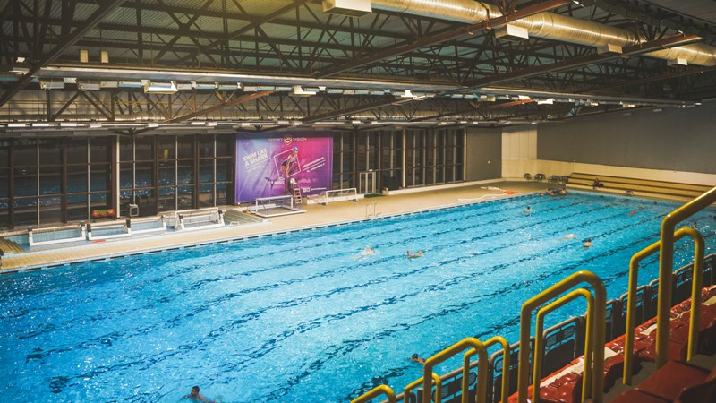

Pružene usluge na bazenu su pozitivno ocijenjene od svih struktura korisnika i medija.

2.3. Aktivnosti i korištenje kapaciteta u pružanju usluga teretane

Teretana je korištena za potrebe organizovanih grupa i pojedinaca. Ukupan prihod ostvaren od ovih sadržaja iznosi 20.460,11 € i manji je u odnosu na prethodnu godinu za 18 %.

Slika 3.: Teretana J.P. Sportski centar Nikšić

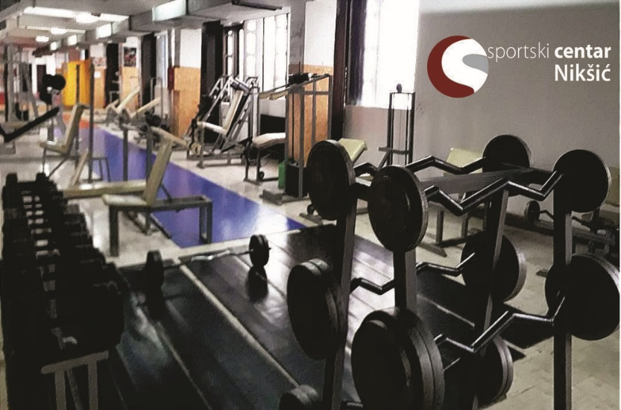

Obustave rada kao i redukovani režim rada teretane uslovljeni pandemijom covid-19, uticale su na navedeni obim pada prihoda.

2.4. Aktivnosti i korištenje kapaciteta terena na otvorenom

Fudbalski teren

Fudbalski teren je u 2020 godini korišten ukupno 429 h ili 125 h manje nego prethodne godine, a ostvareni prihod je manji za 695,30 € iz razloga smanjenja korištenja od strane rekreativaca.
Slika 4.: Fudbalski teren J.P. Sportski centar Nikšić

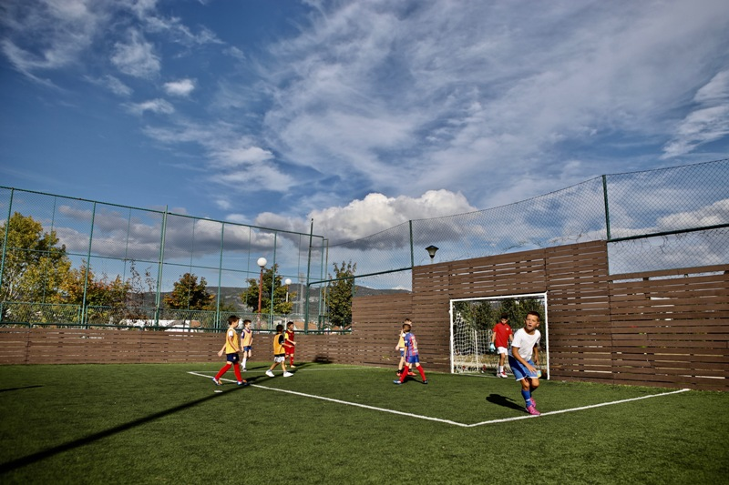

Teniski tereni

Teniski tereni su tokom 2020 godine korišteni za izdavanje u zakup. Ostvareni prihod iznosi 551,25 € i manji je od prihoda ostvarenog u prethodnoj godini za 2.254,08 €, a korišteni su ukupno 175 h, što je manje za 525 h u odnosu na prethodnu godinu.
Slika 5.: Teniski tereni J.P. Sportski centar Nikšić

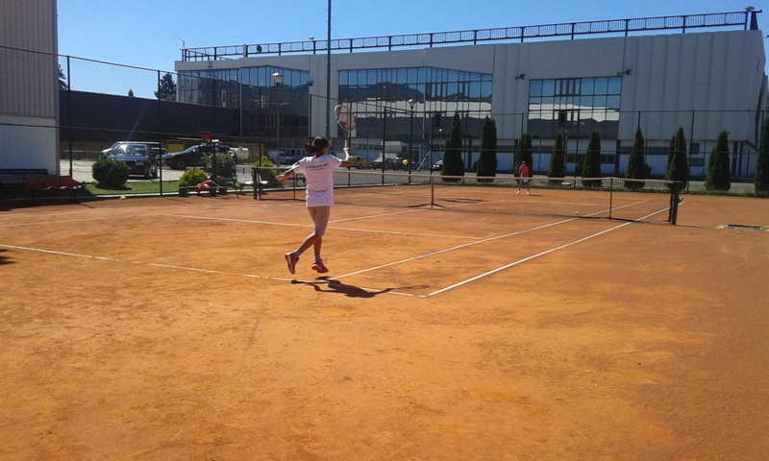

2.5. Aktivnosti i ostvareni rezultati u pružanju usluga izdavanja poslovnih
prostora

Tokom 2020 godine od ukupno 37 poslovnih prostora koji se nalaze u J.P. Sportski centar Nikšić, cijele godine je bilo izdato ukupno 18 poslovnih prostora. Od ukupno 22 poslovna prostora u holu dvorane čija je površina 388,00 m², 2020 godine bilo je izdato u zakup tokom cijele godine 10 poslovnih prostora, ukupne površine 132,00 m², dok su tokom godine otkazana 2 poslovna prostora, ukupne površine 20,00 m². Prostor od 20,00 m² je odlukom SO Nikšić dat na korišćenje Savezu radio amatera.
Od ukupno 10 poslovnih prostora u suterenu i prizemlju čija je površina 1.601 m², bilo je izdato u zakup tokom cijele godine 6 poslovnih prostora, ukupne površine 1.309,00 m². Prostor od 27,00 m² je odlukom SO Nikšić dat na korišćenje Centru za mlade.
Prostor streljane, površine 719 m² priveden je namjeni i koristi se za sopstvene aktivnosti, školu streljaštva, održavanje treninga i za održavanje takmičenja.
Od ostalih raspoloživih prostora ( 5 poslovnih prostora ) u dijelu objekta bazena, ukupne površine 1.052,00 m², 2 su bila izdata u zakup tokom cijele godine, ukupne površine 671,00 m². Poslovni prostor površine 222,00 m² prenamjenovan je u Dvoranu za borilačke sportove, prostor površine 133 m² je bio izdat ukupno 3 mjeseca tokom godine, dok za prostor površine 26 m² nije bilo zainteresovanih zakupaca.
Uvažavajući Naredbe Ministarstva zdravlja Crne Gore, donijetih u cilju borbe protiv virusa Covid-19, Upravni odbor je donosio odluke kojima su oslobođani plaćanja zakupnine:
- poslovni prostori gdje je opština Nikšić zakupac (ista je važila do kraja prvog
talasa epidemije virusa covid 19);
- sportske organizacije koji su zakupci poslovnih prostora;
- zakupac poslovnog prostora koji prostor koristi za obavljanje kladioničarske
djelatnosti;
- zakupac poslovnog prostora koji poslovni prostor koristi za obavljanje
ugostiteljske djelatnosti.

2.6. Aktivnosti i ostvareni rezultati u pružanju usluga izdavanja reklamnih prostora

Prostor Sportskog centra koji se može izdavati preduzećima za reklamiranje je veliki: na spoljašnjem dijelu objekta, u dvorani, na bazenu, na terenima na otvorenom i putem bilborda. Ostvareni prihod u 2020 godini je bio 7.010,51 € i manji je za 50 % u odnosu na prethodnu godinu.
Djelatnost pružanja marketinških usluga u vidu isticanja reklama u 2020 godini nije ispunio plan, s obzirom da postoje veliki kapaciteti za povećanje prihoda po osnovu istih. Tokom krizne 2020 godine uspjeli smo zadržati većinu postojećih zakupaca reklamnih prostora kojima smo takođe izašli u susret tokom prvog talasa korona virusa tj. Upravni odbor je donio odluku o oslobađanju plaćanja zakupnine za period od 01.04.2020 godine do 18.05.2020 godine.

3. AKTIVNOSTI I OSTVARENI REZULTATI U PRUŽANJU UGOSTITELJSKIH USLUGA

U 2020 godini ostvareni su sljedeći prihodi i rashodi od ugostiteljske djelatnosti:
Tabela 3.1.: Ostvareni prihodi od ugostiteljskih usluga u 2020 godini
R.BR. | OPIS | IZNOS
1. | Prihodi od ugostiteljskih usluga | 16.705,43
2. | Prihodi od donacija-državno davanje | 336,74
3. | Prihodi od smanjenja obaveza i ostali posl. prihodi | 635,36
 | UKUPNI PRIHODI RESTORANA | 17.677,53

Tabela 3.2.: Ostvareni rashodi u ugostiteljskim uslugama u 2020 godini
R.BR. | OPIS | IZNOS
1. | Nabavna vrijednost prodate robe, troškovi materijala za izradu i pomoćni materijal | 7.085,51
2. | Materijal za održavanje higijene i kancelarijski materijal | 1.746,07
3. | Utrošak energenata ( struja, para, gorivo) | 7.552,64
4. | Troškovi zarada, naknada zarada, ostali lični rashodi i doprinosi na teret poslodavca | 129.159,52
5. | Amortizacija | 2.829,37
6. | Оstala poslovna terećenja: | 9.475,76
 | PTT troškovi | 446,30
 | Troškovi usluga investicionog i tekućeg održavanja osnovnih sredstava | 1.497,94
 | Troškovi reklame, osiguranja zaposlenih, obezbjeđenja objekta i ostali nematerijalni troškovi | 3.369,44
 | Troškovi rashoda iz ranijih godina, troškovi vode, komunalnih usluga, uniforme, sanitarni pregledi, zaštita na radu, muzika i slično | 4.162,08
 | UKUPNI RASHODI | 157.848,87
Ostvareni prihodi od pružanja ugostiteljskih usluga u 2020 godini su manji u odnosu na prethodnu godinu za 28.416,35 €. Izdaci po osnovu zarada, naknada i ostalih ličnih rashoda iznose 129.159,52 €.
Ostvarenje plana prihoda restorana:
 | Plan | Ostvareno | Index  ostvarenje/plan
Prihodi od pružanja ugostiteljskih usluga | 70.000,00 | 16.705,43 | 24%

U 2020 godini prihodi od ugostiteljskih usluga manji su za 76 % od plana zbog uvažavanja mjera Ministarstva zdravlja Crne Gore a koje su se odnosile na višemjesečne obustave rada, kao i redukovani režim rada tokom 2020 godine koje su uslovile drastičan pad u tražnji ovih usluga.

4. ANALIZA BILANSA STANJA

Tabela 4.1.: Analiza bilansa stanja

 | AKTIVA | 2019 | % | 2020 | %
A | Stalna imovina | 9.353.698,95 | 90,41 | 9.135.184,48 | 88,55
I | Nematerijalna imovina | 389,96 | 0,00 | 311,97 | 0,00
II | Osnovna sredstva | 9.353.308,99 | 90,41 | 9.134.872,51 | 88,55
 | Građevinski objekti i oprema | 8.859.037,17 | 85,63 | 8.650.933,98 | 83,86
 | Materijalna ulaganja u pripremi | 15.403,23 | 0,15 | 15.403,23 | 0,15
 | Ulaganja na tuđim nekretninama | 478.868,59 | 4,63 | 468.535,30 | 4,54
B | Obrtna imovina i aktivna vremenska razgraničenja | 991.734,07 | 9,59 | 1.180.884,14 | 11,45
 | Poslovna aktiva | 10.345.433,02 | 100 | 10.316.068,62 | 100
 | PASIVA | 2019 | % | 2020 | %
A | Osnovni kapital | 232.557,58 | -3,58 | 232.557,58 | -3,32
 | Neraspoređeni dobitak ranijih godina | 0,00 |  | 27.333,13
 | Gubitak | -602.583,14 |  | -602.583,14
B | Kratkoročne obaveze | 1.115.153,68 | 10,78 | 1.020.011,29 | 9,89
C | Pasivna vremenska razgraničenja | 9.600.304,90 | 92,80 | 9.638.749,76 | 93,43
 | Poslovna pasiva | 10.345.433,02 | 100 | 10.316.068,62 | 100

Na dan 31.12.2020 godine 88,55 % imovine čini stalna imovina (građevinski objekti, investicije u toku, oprema, ulaganja na tuđim nekretninama i nematerijalna ulaganja).
Obrtna imovina i aktivna vremenska razgraničenja na 31.12.2020 godine su veća u odnosu na prethodnu godinu za 189.150,07 €, a sastojala su se iz:
- zaliha robe i materijala 5.475,91 € ( manje su u odnosu na 31.12. prethodne godine za 971,46 €),
- kratkoročnih potraživanja 1.175.408,23 € ( veća su u odnosu na 31.12. prethodne godine za 190.121,53 €), a koje čine:
- potraživanja od kupaca 110.181,10 € ( manja su u odnosu na prethodnu godinu za 1.616,38 €),
- ispravka vrijednosti potraživanja 16.729,94 € ( veća su u odnosu na 31.12. prethodne godine za 3.581,63 € ),
- od zaposlenih radnika 464,34 € (na prošlogodišnjem nivou ),
- od sindikalne organizacije 2.330,00 € ( na prošlogodišnjem nivou ),
- od naknade štete 27,00 € ( na prošlogodišnjem nivou ),
- potraživanja od Opštine-reprogram poreza i doprinosa 834.889,17 € ( manja su u odnosu na 31.12. prethodne godine za 43.433,52 € ),
- gotovina na žiro računu i u blagajni 243.287,49 € ( veća je za 239.197,92 €),
- ulazni pdv 21%-odbitni 653,33 € ( veći za 653,33 u odnosu na 31.12. prethodne godine ),
- potraživanja za više plaćeni pdv 88,61 € ( na prošlogodišnjem nivou ),
- aktivna vremenska razgraničenja 217,13 €, a manja su za 98,19 €.

Obaveze su iznosile 1.020.011,29 € ( manje su u odnosu na 31.12. prethodne godine za 95.142,39 € ) i odnose se na:
- obaveze prema dobavljačima i ostale obaveze iz poslovanja 119.171,20 € ( manje su u odnosu na 31.12.2019 godine za 50.329,67 € ),
- obaveze po kratkoročnom kreditu 3.887,27 € ( manje su u odnosu na 31.12.2019 godine za 4.925,23 € )
- obaveze za zarade i druga lična primanja i ostale obaveze 896.952,82 € ( manje su za 39.306,18 € ), od čega su obaveze za porez i doprinose 864.276,16 €,
- porez na dodatu vrijednost 0,00 € ( manje su za 581,31 €).
Pasivna vremenska razgraničenja su iznosila 9.638.749,76 € i veća su za 38.444,86 €. Uvećanje se odnosi na stavku odloženih prihoda i primljenih donacija tj. na donaciju od strane Osnivača za potrebe adaptacije sportske dvorane.

5. OPŠTI I KADROVSKI IZVJEŠTAJ

Tokom 2020 godine, preduzeće je pokrenulo pet postupaka pred javnim izvršiteljima u cilju prinudne naplate potraživanja, dok je jedan postupak pokrenut pred Privrednim sudom u Podgorici.
Protiv preduzeća podnijeta je jedna tužba i to pred Osnovnim sudom u Nikšiću od strane Privredne komore Crne Gore.
Tokom 2020 godine, preduzeću su podnijeta dva zahtjeva za slobodan pristup informacijama i ovi upravni postupci okončani su na način što je udovoljeno podnosiocima zahtjevima kojima su dostavljene tražene informacije.
Tokom 2020 godine, JP Sportski centar Nikšić bilo je više puta predmet Inspekcijske kontrole od strane Uprave za inspekcijske poslove. Iste su se odnosile uglavnom na kontrolu poštovanja epidemioloških mjera, propisanih u cilju borbe protiv virusa covid 19. Takođe, Inspekcija rada vršila je kontrolu primjene Plana optimizacije zaposlenih u javnoj upravi.
Što se tiče kadrovske strukture Javno preduzeće Sportski centar Nikšić u 2020 godini započelo je sa brojem od 68 stalno zaposlenih, dok je 12 radnika bilo angažovano posredstvom agencije za privremeno ustupanje zaposlenih.
U maju mjesecu jedan radnik je preminuo. U avgustu mjesecu 10 radnika primljeno je u radni odnos na neodređeno vrrijeme. U oktobru mjesecu jedan radnik je otišao u penziju, tako da je 2020 godina završena sa 76 stalno zaposlenih radnika, odnosno radnika sa ugovorom o radu na neodređeno vrijeme, dok je jedan radnik bilo angažovan posredstvom Agencije za ustupanje zaposlenih.
Zaposlenih po osnovu ugovora o radu na određeno vrijeme tokom 2020-te godine nije bilo.
Kao rezultat saradnje Opštine Nikšić i Ministarstva pravde Crne Gore, u Javnom preduzeću Sportski centar Nikšić tokom 2020-te godine, 3 lica su izvršavala kaznu rada u javnom interesu.

6. IZVJEŠTAJ O RADU UPRAVNOG ODBORA
J.P. SPORTSKI CENTAR NIKŠIĆ ZA 2020 GODINU

Upravni odbor Javnog preduzeća Sportski centar Nikšić, imenovan je rješenjem Skupštine opštine Nikšić broj 01-030-200, donijetom na sjednici održanoj dana 21 jula 2017 godine.
Dana 10.08.2017 godine održana je konstitutivnu sjednica, Upravnog odbora na kojoj su shodno Statutu preduzeća izabrani predsjednik i zamjenik predsjednika Upravnog odbora. Odlukom broj 01-1115 za predsjednika Upravnog odbora je izabran Vladimir Mrvaljević, dok je Odlukom broj 01-1116 za zamjenika predsjednika Upravnog odbora izabran Miloš Abramović.
Tokom 2020 godine Upravni odbor održao je šest sjednica.
Prva sjednica Upravnog odbora u 2020-oj godini, održana je dana 31.01.2020 godine i na istoj je usvojen Izvještaj Centralne popisne komisije za 2019 godinu.
Druga sjednica Upravnog odbora u 2020-oj godini održana je dana 14.04.2020 godine. Zbog pojave novog korona virusa sjednica je održana shodno članu 8 stav 2 Poslovnika o radu Upravnog odbora ( u daljem tekstu Poslovnik o radu).
Na istoj su razmatrani i usvojeni:
- Izvještaj o radu JP Sportski centar Nikšić za 2019 godinu;
- Izvještaj o zaštiti i zdravlju na radu zaposlenih u JP SC Nikšić za 2019 godinu;
- Izvještaj menadžmenta za 2019 godinu;
- donijeta je odluka o oslobađanju plaćanja zakupnine za poslovne prostore gdje
je opština Nikšić zakupac (ista je važila do kraja prvog talasa epidemije virusa
covid 19).
Treću sjednicu u 2020-oj godini, Upravni odbor održao je dana 12.05.2020 godine. Takođe, zbog epidemiološke situacije, ista je održana shodno članu 8 stav 2 Poslovnika o radu. Uvažavajući Naredbe Ministarstva zdravlja Crne Gore, donijetih u cilju borbe protiv virusa Covid- 19, za period od 01.04.2020 godine do 18.05.2020 godine, Upravni odbor je donio odluku kojom su (za gore navedeni period) oslobođeni plaćanja zakupnine:
- zakupci svih reklamnih površina koje se nalaze u unutrašnjem dijelu objekta
Sportski centar Nikšić;
- sportske organizacije koji su zakupci poslovnih prostora;
- zakupac poslovnog prostora koji prostor koristi za obavljanje kladioničarske
djelatnosti;
- zakupac poslovnog prostora koji poslovni prostor koristi za obavljanje
ugostiteljske djelatnosti;
- zakupac lokacije za postavljanje samouslužnih automata, za zakup jednog
automata.

Četvrtu sjednicu u 2020 –oj godini, Upravni odbor održao je dana 20.07.2020 godine. Takođe, sjednica je održana shodno članu 8 stav 2 Poslovnika o radu, i na istoj je donijeta odluka o izmjeni Plana javnih nabavki za 2020 godinu.
Peta sjednica Upravnog odbora održana je dana 14.12.2020 godine i na istoj je:
- izvršena verifikacija zapisnika sa prve, druge, treće i četvrte sjednice
Upravnog odbora u 2020-oj godini;
- usvojen Programa rada za 2021 godinu;
- donijeta odluka o izmjeni Plana javnih nabavki za 2020 godinu;
- razmatrana tekuća pitanja.

Šesta sjednica Upravnog odbora u 2020-oj godini održana je dana 29.12.2020 godine, i na istoj je donijeta odluka o usvajanju Plana javnih nabavki za 2021 godinu.

Tokom 2020 godine Upravni odbor je kontinuirano pratio mjesečne rezultate poslovanja preduzeća i preduzimao potrebne mjere za prevazilaženje uočenih problema.

KONSTATACIJE I ZAKLJUČCI

Obzirom na veoma otežane uslove rada tokom 2020 godine, usljed pandemije korona virusa COVID-9, koja je uzrokovala uvođenje vanrednog stanja i u toku koga je u više navrata bio obustavljan a potom i redukovan režim rada svih sadržaja kako iz osnovne djelatnosti, tako i iz dopunskih, pažnja menadžmenta je bila usmjerena na izvršenje aktivnosti na održavanju i poboljšanju kvaliteta usluga u postojećim sadržajima. Preduzete aktivnosti se odnose na obezbjeđenje kvalitetnih uslova korištenja sportskih sadržaja, bezbjednosti korisnika, čistoći i tekućoj ispravnosti instalacija i uređaja.

- J.P. Sportski centar Nikšić je ostvarilo manje prihode u osnovnoj djelatnosti u odnosu na prethodnu godinu za 23%. Glavni razlog smanjenja prihoda je pandemija korona virusa koja je uzrokovala višemjesečne obustave rada a potom i redukovani režim rada. Sve prethodno navedeno uticalo je na smanjenje broja treninga i drastično smanjenje broja odigravanja utakmica a samim tim i smanjenje prihoda.

- Ugostiteljska djelatnost je ostvarila prihod manji za 68 % u odnosu na prethodnu godinu, a glavni razlozi su osim poštovanja Naredbi Ministarstva zdravlja ( višemjesečne obustave rada i redukovani režim rada ) i opšte smanjenje tražnje, koje je uslovljeno zdravstvenom i ekonomskom situacijom u gradu, kao i nelojalnom konkurencijom.

- Sredstva po osnovu transfera iz budžeta Osnivača opredijeljena za 2020 godinu namjenski su korišćena, a ostvareni su i sopstveni prihodi izdavanjem sportskih terena, poslovnih prostora i reklamnog prostora .

- Analizom ostvarenih rashoda za 2020 godinu evidentno je samnjenje istih za 6%, što ukazuje na domaćinsko poslovanje koje se ogleda u smanjenju gotovo čitave strukture rashoda.

- Ponosni smo na činjenicu da smo dobrom organizacijom, racionalizacijom troškova poslovanja ali i uz pomoć i podršku Osnivača uspjeli da ostvarimo pozitivan rezultat u poslovnoj 2020 godini.

Direktor
Predrag Ivanović, s.r.

